Betegtájékoztató: Információk a beteg számára

Cabazitaxel Teva 10 mg/ml koncentrátum oldatos infúzióhoz

kabazitaxel

Mielőtt elkezdik Önnél alkalmazni ezt a gyógyszert, olvassa el figyelmesen az alábbi betegtájékoztatót, mert az Ön számára fontos információkat tartalmaz.
- Tartsa meg a betegtájékoztatót, mert a benne szereplő információkra a későbbiekben is szüksége lehet.
- További kérdéseivel forduljon kezelőorvosához, gyógyszerészéhez vagy a gondozását végző egészségügyi szakemberhez.
- Ha Önnél bármilyen mellékhatás jelentkezik, tájékoztassa erről kezelőorvosát, gyógyszerészét vagy a gondozását végző egészségügyi szakembert. Ez a betegtájékoztatóban fel nem sorolt bármilyen lehetséges mellékhatásra is vonatkozik. Lásd 4. pont

A betegtájékoztató tartalma:

- Milyen típusú gyógyszer a Cabazitaxel Teva és milyen betegségek esetén alkalmazható?
- Tudnivalók a Cabazitaxel Teva alkalmazása előtt.
- Hogyan kell alkalmazni a Cabazitaxel Teva-t?
- Lehetséges mellékhatások.
- Hogyan kell a Cabazitaxel Teva-t tárolni?
- A csomagolás tartalma és egyéb információk.

- Milyen típusú gyógyszer a Cabazitaxel Teva és milyen betegségek esetén alkalmazható?

Az Ön gyógyszerének a neve Cabazitaxel Teva, a hatóanyag neve kabazitaxel. A „taxánok” nevű gyógyszercsoportba tartozik, amelyeket daganatos megbetegedések kezelésére alkalmaznak.

A Cabazitaxel Teva-t a prosztatarák előrehaladott eseteinek kezelésére alkalmazzák, amikor a beteg már egyéb kemoterápiás kezelésben részesült. A készítmény olyan módon hat, hogy meggátolja a sejtek növekedését és osztódását.

A kezelés részeként Ön minden nap szájon át kortikoszteroid készítményt (prednizont vagy prednizolont) is kap majd. Ezzel a másik gyógyszerrel kapcsolatosan kérjen felvilágosítást kezelőorvosától.

- Tudnivalók a Cabazitaxel Teva alkalmazása előtt

Nem alkalmazható a Cabazitaxel Teva, ha:

- allergiás a kabazitaxelre, egyéb taxánokra, poliszorbát 80-ra vagy a gyógyszer (6. pontban felsorolt) egyéb összetevőjére;
- az Ön fehérvérsejtjeinek száma túl alacsony (a neutrofilszám 1500/mm³ vagy annál kevesebb);
- súlyos májkárosodásban szenved;
- a közelmúltban sárgaláz elleni védőoltásban részesült, vagy hamarosan sárgaláz elleni védőoltást fog kapni.

Amennyiben a fentiek bármelyike érvényes Önre, nem részesülhet Cabazitaxel Teva-kezelésben. Ha bizonytalan ebben, a Cabazitaxel Teva-kezelés megkezdése előtt beszéljen kezelőorvosával.

Figyelmeztetések és óvintézkedések
Minden egyes Cabazitaxel Teva-kezelés előtt vérvizsgálatokat fognak Önnél végezni, hogy ellenőrizzék, rendelkezik-e elegendő vérsejttel és megfelelő-e a máj- és veseműködése ahhoz, hogy Cabazitaxel Teva-t kapjon.

Haladéktalanul mondja el kezelőorvosának, ha:
- Önnek láza van. A Cabazitaxel Teva-kezelés ideje alatt nagyobb a valószínűsége annak, hogy lecsökken a fehérvérsejtszáma. Kezelőorvosa a fertőzés jeleinek észlelése érdekében rendszeresen ellenőrizni fogja a vérét, illetve általános állapotát. A vérsejtek számának fenntartása érdekében további gyógyszereket írhat fel Önnek. Az alacsony vérsejtszámmal rendelkező embereknél életveszélyes fertőzések alakulhatnak ki. A fertőzés legkorábbi jele a láz lehet, ezért minden esetben mondja el kezelőorvosának, ha lázat észlel.
- bármikor volt már bármilyen allergiája. A Cabazitaxel Teva-kezelés során súlyos allergiás reakciók léphetnek fel.
- Önnél súlyos vagy hosszan tartó hasmenés, hányinger vagy hányás jelentkezik. Ezen események bármelyike súlyos kiszáradást okozhat. Orvosi kezelésre lehet szüksége.
- a kezében vagy a lábában zsibbadást, bizsergést, égő érzést vagy érzéscsökkenést tapasztal.
- bélrendszeri eredetű vérzésre utaló problémája van, a széklete színe megváltozott vagy gyomortáji fájdalmat tapasztal. Súlyos vérzés vagy fájdalom esetén kezelőorvosa le fogja állítani a Cabazitaxel Teva-kezelést, mivel a Cabazitaxel Teva fokozhatja a vérzés vagy a bélfal kilyukadásának kockázatát.
- veseproblémái vannak.
- a bőr vagy a szemfehérje sárgás elszíneződését tapasztalja, vizelete sötétebb, erős hányinger vagy hányás jelentkezik Önnél, mert ezek májprobléma jelei vagy tünetei lehetnek.
- a napi vizeletmennyiség jelentős növekedését vagy csökkenését tapasztalja.
- vér van a vizeletében.

Amennyiben a fentiek bármelyike érvényes Önre, haladéktalanul tájékoztassa kezelőorvosát. Orvosa csökkentheti a Cabazitaxel Teva adagját, vagy leállíthatja a kezelést.

Egyéb gyógyszerek és a Cabazitaxel Teva
Kérjük, feltétlenül tájékoztassa kezelőorvosát, gyógyszerészét vagy a gondozását végző egészségügyi szakembert a jelenleg vagy nemrégiben szedett, valamint szedni tervezett egyéb gyógyszereiről, beleértve a vény nélkül kapható készítményeket is. Ez azért szükséges, mert bizonyos gyógyszerek befolyásolhatják a Cabazitaxel Teva hatását, vagy a Cabazitaxel Teva befolyásolhatja más gyógyszerek működését. Az alábbi gyógyszerek tartoznak ezek közé:
- ketokonazol, rifampicin (fertőzések kezelésére);
- karbamazepin, fenobarbitál vagy fenitoin (görcsrohamok kezelésére);
- közönséges orbáncfű (Hypericum perforatum) (depresszió és más állapotok kezelésére alkalmazott gyógynövény);
- sztatinok (úgymint szimvasztatin, lovasztatin, atorvasztatin, rozuvasztatin vagy pravasztatin) (a vér koleszterinszintjének csökkentésére);
- valzartán (magas vérnyomás kezelésére);
- repaglinid – cukorbetegség (diabétesz) kezelésére.

Beszéljen kezelőorvosával mielőtt a Cabazitaxel Teva-kezelés alatt védőoltásokat kapna.

Terhesség, szoptatás és termékenység
A Cabazitaxel Teva nem alkalmazható nőknél.

Védekezzen gumióvszerrel közösüléskor, amennyiben a partnere terhes vagy teherbe eshet. A Cabazitaxel Teva megjelenhet az ondóban, és hatással lehet a magzatra. A gyermeknemzés nem javasolt a kezelés ideje alatt és az azt követő 4 hónap során, továbbá a kezelést megelőzően kérjen tanácsot a spermiumok tárolása tekintetében, mivel a Cabazitaxel Teva megváltoztathatja a férfi nemzőképességet.

A készítmény hatásai a gépjárművezetéshez és a gépek kezeléséhez szükséges képességekre
A gyógyszer alkalmazása alatt fáradtnak érezheti magát vagy szédülhet. Ebben az esetben ne vezessen járművet és ne használjon szerszámokat vagy gépeket, amíg jobban nem érzi magát.

A Cabazitaxel Teva etanolt (alkohol) tartalmaz
Ez a gyógyszer minden, 6 ml koncentrátumot tartalmazó injekciós üvegben 1092 mg alkoholt (etanol) tartalmaz, ami 23 térfogatszázaléknak felel meg. A gyógyszer minden, 6 ml-es injekciós üvegében lévő mennyiség 27,6 ml sörrel vagy 11,04 ml borral egyenértékű.

A gyógyszerben található kis mennyiségű alkohol semmiféle érzékelhető hatást nem fog kiváltani. Ha Ön alkoholbeteg, beszéljen kezelőorvosával vagy gyógyszerészével, mielőtt beadják Önnek ezt a gyógyszert.

- Hogyan kell alkalmazni a Cabazitaxel Teva-t?

Az alkalmazásra vonatkozó utasítások
Az allergiás reakciók kockázatának csökkentése érdekében allergia elleni gyógyszereket fognak Önnek adni a Cabazitaxel Teva-kezelés megkezdése előtt.

- A Cabazitaxel Teva-t orvos vagy egészségügyi szakember fogja Önnek beadni.
- A Cabazitaxel Teva-t a beadás előtt el kell készíteni (hígítani kell). A Cabazitaxel Teva kezelésével és beadásával kapcsolatos gyakorlati tudnivalók az orvosok, a gondozását végző egészségügyi szakemberek és a gyógyszerészek számára ebben a betegtájékoztatóban olvashatóak.
- A Cabazitaxel Teva-t cseppinfúzióban fogják beadni Önnek, valamelyik vénájába (intravénásan), kórházban, körülbelül egy óra alatt.
- A kezelés részeként naponta szájon át kortikoszteroid gyógyszereket (prednizon vagy prednizolon) is kell szednie.

Az alkalmazott mennyiség és az alkalmazás gyakorisága
- A szokásos adag az Ön testfelületétől függ. Kezelőorvosa kiszámítja az Ön négyzetméterben (m²) kifejezett testfelületét, és ez alapján meghatározza az Ön számára szükséges adagot.
- Az általános gyakorlat szerint 3 hetente egyszer fog infúziót kapni.

Ha bármilyen további kérdése van a gyógyszer alkalmazásával kapcsolatban, kérdezze meg kezelőorvosát, gyógyszerészét vagy a gondozását végző egészségügyi szakembert.

- Lehetséges mellékhatások

Mint minden gyógyszer, így ez a gyógyszer is okozhat mellékhatásokat, amelyek azonban nem mindenkinél jelentkeznek. Kezelőorvosa ezeket meg fogja beszélni Önnel, és el fogja magyarázni a kezelés lehetséges kockázatait és előnyeit.

Haladéktalanul forduljon orvoshoz, amennyiben az alább felsorolt mellékhatások bármelyikét észleli:
- láz (magas testhőmérséklet). Ez gyakori mellékhatás (10-ből legfeljebb 1 beteget érinthet).
- a szervezet víztartalmának súlyos mértékű csökkenése (kiszáradás). Ez gyakori mellékhatás (10-ből legfeljebb 1 beteget érinthet). Ez bekövetkezhet, ha Önnek súlyos vagy hosszan tartó hasmenése, vagy láza van, vagy hány.
- súlyos vagy nem múló hasi fájdalom. Ezek a tünetek a gyomor, a nyelőcső vagy a bél kilyukadása (gasztrointesztinális perforáció) esetén jelentkezhetnek, és halálhoz is vezethetnek.

Amennyiben a fentiek bármelyike érvényes Önre, haladéktalanul tájékoztassa kezelőorvosát.

Egyéb mellékhatások:
Nagyon gyakori (10-ből több mint 1 beteget érinthet):
- csökkent vörösvértestszám (vérszegénység) vagy fehérvérsejtszám (amelyek a fertőzések elleni védekezésben játszanak fontos szerepet);
- csökkent vérlemezkeszám (amely fokozott vérzési kockázatot eredményez);
- étvágytalanság (kóros érvágytalanság);
- gyomorpanaszok, beleértve a hányingert, a hányást, hasmenést vagy székrekedést;
- hátfájás;
- véres vizelet;
- fáradtság, gyengeség vagy erőtlenség.

Gyakori (10-ből legfeljebb 1 beteget érinthet):
- az ízérzés megváltozása;
- légszomj;
- köhögés;
- hasi fájdalom;
- átmeneti hajhullás (az esetek többségében ismét megindul a normális hajnövekedés);
- ízületi fájdalom;
- húgyúti fertőzés;
- lázzal és fertőzéssel együtt járó fehérvérsejtszám-csökkenés;
- a kézen és a lábon jelentkező zsibbadás, bizsergés, égő érzés vagy érzéscsökkenés;
- szédülés;
- fejfájás;
- vérnyomáscsökkenés vagy vérnyomás-emelkedés;
- kellemetlen érzés a gyomorban, gyomorégés vagy böfögés;
- gyomorfájdalom;
- aranyeres panaszok;
- izomgörcsök;
- fájdalmas vagy gyakori vizelés;
- vizelettartási nehézségek;
- vesebetegség vagy veseproblémák;
- sebek a szájüregben vagy az ajkakon;
- fertőzések kialakulása vagy fertőzések kialakulásának kockázata;
- magas vércukorszint;
- álmatlanság;
- zavartság;
- szorongásérzés;
- érzészavar vagy érzéskiesés, vagy fájdalomérzés hiánya a kézen, illetve a lábon;
- egyensúlyzavarok;
- gyors vagy szabálytalan szívverés;
- vérrögképződés az alsó végtagban vagy a tüdőben;
- bőrpír;
- száj- vagy torokfájás;
- vérzés a végbélből;
- kellemetlen érzés, fájdalom vagy gyengeség az izmokban;
- a lábak vagy lábszárak duzzanata;
- hidegrázás;
- köröm-rendellenességek (a körmök színének megváltozása vagy a köröm leválása).

Nem gyakori (100-ból legfeljebb 1 beteget érinthet):
- alacsony káliumszint a vérben;
- fülcsengés;
- forró bőr;
- bőrvörösség;
- húgyhólyaggyulladás, ami akkor fordulhat elő, ha húgyhólyagjára korábban sugárkezelést kapott (a hólyaggyulladás a korábbi sugárkezelés következtében kialakuló, tünetekkel járó jelenség).

Nem ismert (a gyakoriság a rendelkezésre álló adatokból nem állapítható meg)
- intersticiális tüdőbetegség (a tüdő köhögést és nehézlégzést okozó gyulladása).

Mellékhatások bejelentése
Ha Önnél bármilyen mellékhatás jelentkezik, tájékoztassa kezelőorvosát, gyógyszerészét vagy a gondozását végző egészségügyi szakembert. Ez a betegtájékoztatóban fel nem sorolt bármilyen lehetséges mellékhatásra is vonatkozik. A mellékhatásokat közvetlenül a hatóság részére is bejelentheti az V. függelékben található elérhetőségeken keresztül.
A mellékhatások bejelentésével Ön is hozzájárulhat ahhoz, hogy minél több információ álljon rendelkezésre a gyógyszer biztonságos alkalmazásával kapcsolatban.

- Hogyan kell a Cabazitaxel Teva-t tárolni?

A gyógyszer gyermekektől elzárva tartandó!

A dobozon és az injekciós üvegek címkéjén feltüntetett lejárati idő (EXP) után ne alkalmazza ezt a gyógyszert. A lejárati idő az adott hónap utolsó napjára vonatkozik.

Ez a gyógyszer nem igényel különleges tárolást.

A már hígított és felhasználásra kész Cabazitaxel Teva tárolására és a felhasználási idejére vonatkozó információk a „A CABAZITAXEL TEVA ELKÉSZÍTÉSÉRE, KEZELÉSÉRE ÉS AZ ALKALMAZÁSÁRA VONATKOZÓ GYAKORLATI INFORMÁCIÓK ORVOSOK VAGY MÁS EGÉSZSÉGÜGYI SZAKEMBEREK SZÁMÁRA” fejezetben kerülnek leírásra.

Semmilyen gyógyszert ne dobjon a szennyvízbe vagy a háztartási hulladékba. Kérdezze meg gyógyszerészét, hogy mit tegyen a már nem használt gyógyszereivel. Ezek az intézkedések elősegítik a környezet védelmét.

- A csomagolás tartalma és egyéb információk

Mit tartalmaz a Cabazitaxel Teva?
- A készítmény hatóanyaga a kabazitaxel. 10 mg kabazitaxelt (kabazitaxel-2-propanol-szolvát formájában) tartalmaz milliliterenként. 60 mg kabazitaxelt (kabazitaxel-2-propanol-szolvát formájában) tartalmaz 6 ml-es injekciós üvegenként.
- Egyéb összetevők: citromsav, vízmentes etanol, poliszorbát 80 és makrogol 400. (kérjük olvassa el a 2. pontban a „A Cabazitaxel Teva etanolt [alkohol] tartalmaz” bekezdést).

Milyen a Cabazitaxel Teva külleme és mit tartalmaz a csomagolás?
A Cabazitaxel Teva koncentrátum oldatos infúzióhoz (steril koncentrátum) steril, átlátszó, világossárga, olajos oldat.

A Cabazitaxel Teva 6 ml koncentrátumot tartalmazó, átlátszó injekciós üveg (I-es típusú), brómbutil gumidugóval, alumíniumkupakkal és polipropilén fedéllel lezárva. Az injekciós üvegek védőfóliában, vagy anélkül kerülnek forgalomba (Az üveget körülvevő, átlátszó, színtelen filmréteg [védőfólia] növeli a biztonságosságot.) Injekciós üveg dobozban.

1 db injekciós üveg csomagolásonként.

A forgalomba hozatali engedély jogosultja és a gyártó
Teva B.V.,
Swensweg 5,
2031 GA, Haarlem,
Hollandia

Gyártó

PLIVA Croatia Ltd.
Prilaz baruna Filipovića 25,
10000 Zagreb,
Horvátország

S.C. SINDAN-PHARMA S.R.L.
11, Ion Mihalache Blvd.,
Sector 1, 011171, Bucharest,
Románia

Ezt a gyógyszert az Európai Gazdasági Térség tagállamaiban az alábbi neveken engedélyezték:

Ausztria | Cabazitaxel TEVA 10 mg/ml Konzentrat zur Herstellung einer Infusionslösung
Bulgária | Кабазитаксел Тева 10 mg/ml концентрат за инфузионен разтвор  Cabazitaxel Teva 10 mg/ml concentrate for solution for infusion
Csehország | Cabazitaxel Teva CR
Dánia | Cabazitaxel Teva B.V.
Észtország | Cabazitaxel Teva
Franciaország | CABAZITAXEL TEVA PHARMA 10 mg/mL, solution à diluer pour perfusion
Hollandia | Cabazitaxel Teva 10 mg/ml, concentraat voor oplossing voor infusie
Horvátország | Kabazitaksel Teva 10 mg/ml koncentrat za otopinu za infuziju
Izland | Cabazitaxel Teva B.V.
Írország | Cabazitaxel Teva 10 mg/ml Concentrate for Solution for Infusion
Litvánia | Cabazitaxel Teva 10 mg/ml koncentratas infuziniam tirpalui
Magyarország | Cabazitaxel Teva 10mg/ml koncentrátum oldatos infúzióhoz
Németország | Cabazitaxel-ratiopharm 10 mg/ml Konzentrat zur Herstellung einer Infusionslösung
Norvégia | Cabazitaxel Teva B.V.
Olaszország | Cabazitaxel Teva Italia
Portugália | Cabazitaxel Teva 10 mg/ml concentrado para solução para perfusão
Spanyolország | Cabazitaxel Teva 10 mg/ml concentrado para solución para perfusión
Svédország | Cabazitaxel Teva B.V. 10 mg/ml koncentrat till infusionsvätska, lösning
Szlovénia | Kabazitaksel Teva 10 mg/ml koncentrat za raztopino za infundiranje

OGYI-T-24101/01 1×6 ml injekciós üveg védőhüvelyben
OGYI-T-24101/02 1×6 ml injekciós üveg védőhüvely nélkül

A betegtájékoztató legutóbbi felülvizsgálatának dátuma: 2023. december.

--------------------------------------------------------------------------------------------------------------------------

Az alábbi információk kizárólag egészségügyi szakembereknek szólnak.

A CABAZITAXEL TEVA 10 MG/ML KONCENTRÁTUM OLDATOS INFÚZIÓHOZ KÉSZÍTMÉNY ELKÉSZÍTÉSÉRE, KEZELÉSÉRE ÉS AZ ALKALMAZÁSÁRA VONATKOZÓ GYAKORLATI INFORMÁCIÓK ORVOSOK VAGY MÁS EGÉSZSÉGÜGYI SZAKEMBEREK SZÁMÁRA

Az erre vonatkozó információ a felhasználó számára a 3. és 5. pontban található.
Fontos, hogy elolvassa az eljárás teljes szövegét, mielőtt elkészíti az oldatos infúziót.

Inkompatibilitások

Ez a készítmény nem keverhető más gyógyszerekkel, kivéve, amelyekkel a hígítás történik.

Lejárati idő és a tárolásra vonatkozó különleges előírások

Felbontás előtt
Ez a gyógyszer nem igényel különleges tárolást.

Felbontást követően
A koncentrátumot oldatos infúzióhoz azonnal fel kell használni. Amennyiben nem használják fel azonnal, a felhasználó felel a felhasználásig eltelt tárolási időért és körülményekért. Mikrobiológiai szempontból a hígítást kontrollált, validáltan aszeptikus körülmények között kell végezni (lásd alább „Az elkészítéssel és alkalmazással kapcsolatos elővigyázatossági intézkedések”).

Hígítást követően, infúziós zsákban, vagy üvegben
Az oldatos infúzió fizikai és kémiai stabilitása 25 °C-on tárolva 48 órán át (beleértve az 1 órás infúziós időt), és 2 °C – 8 °C-on tárolva 72 órán át (beleértve az 1 órás infúziós időt) igazolt.
Mikrobiológiai szempontból a készítményt azonnal fel kell használni. Amennyiben nem használják fel azonnal, a felhasználó felel a felhasználásig eltelt tárolási időért és körülményekért, ami normális esetben nem lehet 24 óránál hosszabb időtartam, 2 °C – 8 °C-on, kivéve, ha a hígítást ellenőrzött és validáltan aszeptikus körülmények között végezték.

Az elkészítéssel és alkalmazással kapcsolatos elővigyázatossági intézkedések

A többi daganatellenes szerhez hasonlóan a Cabazitaxel Teva oldatok kezelése és elkészítése során is elővigyázatosságra van szükség, beleértve a biztonsági eszközök, személyes védőfelszerelések (pl. kesztyű) használatát és az elkészítési eljárásokat.
Amennyiben a Cabazitaxel Teva az elkészítés bármely fázisa során érintkezésbe kerül a bőrrel, akkor azt szappannal és vízzel azonnal alaposan le kell mosni. Ha a nyálkahártyákkal kerül érintkezésbe, akkor azt bő vízzel azonnal alaposan le kell mosni.

A Cabazitaxel Teva elkészítését és beadását csak citotoxikus szerek kezelésére kiképzett személyzet végezheti. Várandós személy nem dolgozhat a készítménnyel.

Az elkészítés lépései

Ezt a TELJES bekezdést figyelmesen olvassa el. A Cabazitaxel Teva-t beadás előtt EGYSZER kell hígítani. Kövesse az elkészítésre vonatkozó alábbi utasításokat.

A következő hígítási folyamatot aszeptikus módon kell elvégezni az oldatos infúzió elkészítésekor.

A felírt dózis beadásához egynél több koncentrátumot tartalmazó injekciós üveg felhasználására is szükség lehet.

Hígítás az infúzió beadásához

- lépés  Aszeptikus módszerrel szívja fel a szükséges mennyiségű koncentrátumot (10 mg/ml kabazitaxel) egy beosztással ellátott fecskendővel. Például, 45 mg Cabazitaxel Teva dózishoz 4,5 ml koncentrátumra van szükség. | 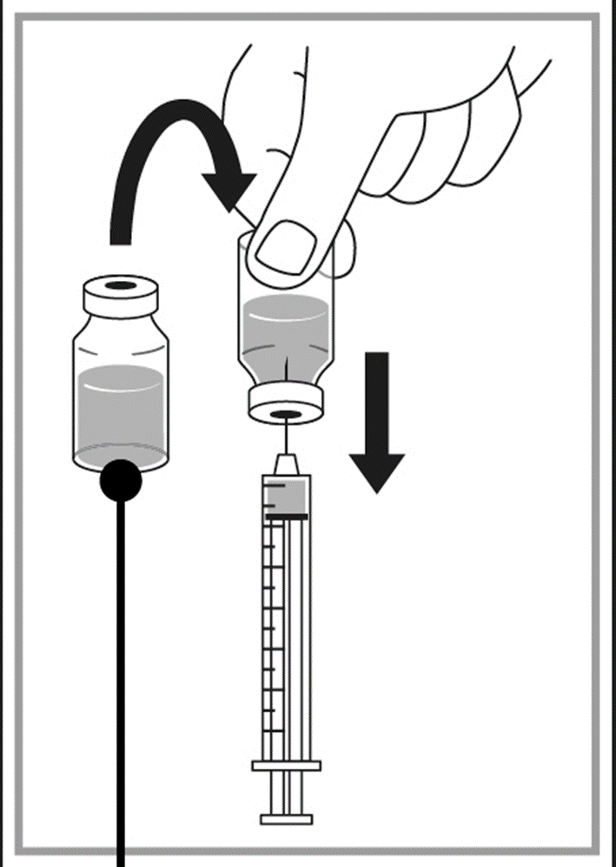  10 mg/ml koncentrátum
- lépés  Fecskendezze be a koncentrátumot egy 5%-os glükóz-oldatot vagy 0,9%-os nátrium-klorid oldatos infúziót tartalmazó steril, PVC-mentes infúziós tartályba. Az infúziós oldat koncentrációjának 0,10 mg/ml és 0,26 mg/ml között kell lennie. | 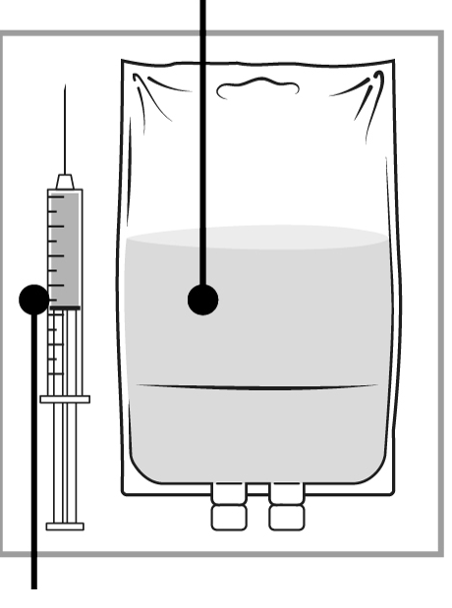  5%-os glukóz vagy 9%-os (9 mg/ml) nátrium-klorid oldatos infúzió  Megfelelő mennyiségű koncentrátum
- lépés  Húzza ki a fecskendőt, majd az infúziós zsák vagy palack tartalmát kézzel, billegető mozdulatokkal keverje össze. | 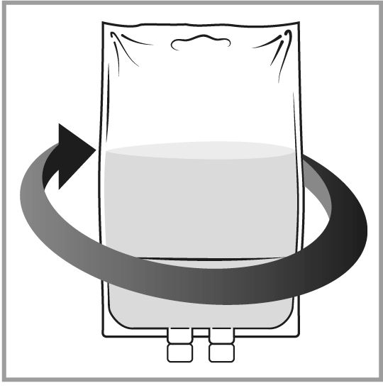
- lépés  Minden parenterális készítményhez hasonlóan, az elkészült infúziós oldatot szabad szemmel meg kell vizsgálni a felhasználás előtt. Mivel az infúziós oldat túltelített, ezért idővel kikristályosodhat. Ebben az esetben az oldatot tilos felhasználni, és meg kell semmisíteni. | 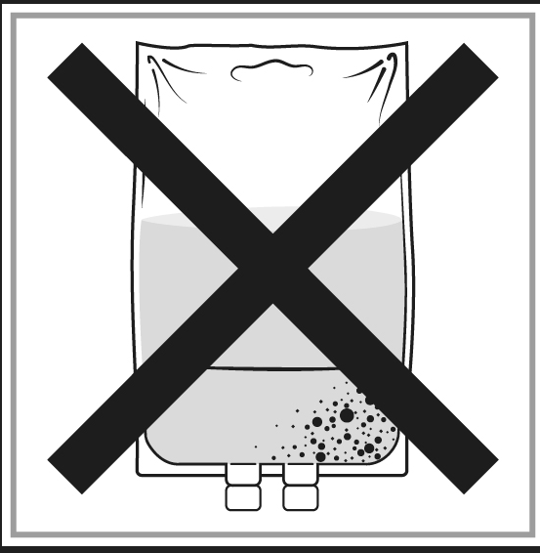

Az infúziós oldatot azonnal fel kell használni. Ugyanakkor a felhasználásig eltelt idő hosszabb is lehet, a fentiekben, a „Lejárati idő és a tárolásra vonatkozó különleges előírások” pontban említett különleges körülmények között.

Az injekciós üvegek kizárólag egyszeri alkalmazásra valók.

Bármilyen fel nem használt gyógyszer, illetve hulladékanyag megsemmisítését a gyógyszerekre vonatkozó előírások szerint kell végrehajtani.

Az alkalmazás módja

A Cabazitaxel Teva intravénásan alkalmazandó.
A Cabazitaxel Teva-t infúzióban adják be, 1 óra időtartam alatt.
A beadás alatt beépített, 0,22 mikrométer nominális pórusméretű (más néven 0,2 mikrométeres) szűrő alkalmazása ajánlott.
Az oldatos infúzió elkészítéséhez és beadásához nem alkalmazhatók PVC infúziós tartályok és poliuretán infúziós szerelékek.

